**РОБОЧИЙ ЗОШИТ**

**УЧИТЕЛЯ ФІЗИЧНОЇ КУЛЬТУРИ**

1 класу

Черкас Наталії Станіславівни

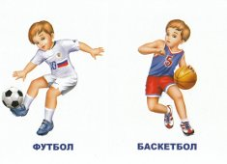

***НА 2016 - 2017 НАВЧАЛЬНИЙ РІК***

Визначення резервних можливостей учнів 1 класу

|  |  |  |  |  |  |  |  |  |  |  |  |
| --- | --- | --- | --- | --- | --- | --- | --- | --- | --- | --- | --- |
| І семестр | | | | | | | | | | | |
| № | Список учнів | Швидкість: біг на 30 м, сек.. | | Витривалість: біг у чергуванні з ходьбою, м | | Гнучкість: нахил тулуба вперед із положення сидячи, см | | На вибір. | | | |
| Сила:  підтягування у висі лежачи (дівч),  у висі (хл), разів | | Сила:  згинання та розгинання рук в упорі лежачи, разів | |
| Результат  сек | Рівень | Результат  м | Рівень | Результат  см | Рівень | Результат | Рівень | Результат | Рівень |
| 1. |  |  |  |  |  |  |  |  |  |  |  |
| 2. |  |  |  |  |  |  |  |  |  |  |  |
| 3. |  |  |  |  |  |  |  |  |  |  |  |
| 4. |  |  |  |  |  |  |  |  |  |  |  |
| 5. |  |  |  |  |  |  |  |  |  |  |  |
| 6. |  |  |  |  |  |  |  |  |  |  |  |
| 7. |  |  |  |  |  |  |  |  |  |  |  |
| 8. |  |  |  |  |  |  |  |  |  |  |  |
| 9. |  |  |  |  |  |  |  |  |  |  |  |
| 10. |  |  |  |  |  |  |  |  |  |  |  |
| 11. |  |  |  |  |  |  |  |  |  |  |  |
| 12. |  |  |  |  |  |  |  |  |  |  |  |
| 13. |  |  |  |  |  |  |  |  |  |  |  |
| 14. |  |  |  |  |  |  |  |  |  |  |  |
| 15. |  |  |  |  |  |  |  |  |  |  |  |
| 16. |  |  |  |  |  |  |  |  |  |  |  |
| 17. |  |  |  |  |  |  |  |  |  |  |  |
| 18. |  |  |  |  |  |  |  |  |  |  |  |
| 19. |  |  |  |  |  |  |  |  |  |  |  |
| 20. |  |  |  |  |  |  |  |  |  |  |  |

Визначення резервних можливостей учнів 1 класу

|  |  |  |  |  |  |  |  |  |  |  |  |
| --- | --- | --- | --- | --- | --- | --- | --- | --- | --- | --- | --- |
| І семестр | | | | | | | | | | | |
| № | | Список учнів | Спритність: «човниковий» біг  4 х 9 м, сек.. | | Швидкісно-силові якості: стрибок у довжину з місця, см | | | | Довжина тіла, см | | Маса тіла, кг |
| Результат  сек. | Рівень | Результат см | Рівень | | |
| 1. | |  |  |  |  | |  | |  | |  |
| 2. | |  |  |  |  | |  | |  | |  |
| 3. | |  |  |  |  | |  | |  | |  |
| 4. | |  |  |  |  | |  | |  | |  |
| 5. | |  |  |  |  | |  | |  | |  |
| 6. | |  |  |  |  | |  | |  | |  |
| 7. | |  |  |  |  | |  | |  | |  |
| 8. | |  |  |  |  | |  | |  | |  |
| 9. | |  |  |  |  | |  | |  | |  |
| 10. | |  |  |  |  | |  | |  | |  |
| 11. | |  |  |  |  | |  | |  | |  |
| 12. | |  |  |  |  | |  | |  | |  |
| 13. | |  |  |  |  | |  | |  | |  |
| 14. |  |  |  |  | | |  |  |  | |
| 15. |  |  |  |  | | |  |  |  | |
| 16. |  |  |  |  | | |  |  |  | |
| 17. |  |  |  |  | | |  |  |  | |
| 18. |  |  |  |  | | |  |  |  | |
| 19. |  |  |  |  | | |  |  |  | |
| 20. |  |  |  |  | | |  |  |  | |

Визначення резервних можливостей учнів 1 класу

|  |  |  |  |  |  |  |  |  |  |  |  |
| --- | --- | --- | --- | --- | --- | --- | --- | --- | --- | --- | --- |
| ІІ семестр | | | | | | | | | | | |
| № | Список учнів | Швидкість: біг на 30 м, сек.. | | Витривалість: біг у чергуванні з ходьбою, м | | Гнучкість: нахил тулуба вперед із положення сидячи, см | | На вибір. | | | |
| Сила:  підтягування у висі лежачи (дівч),  у висі (хл), разів | | Сила:  згинання та розгинання рук в упорі лежачи, разів | |
| Результат  сек | Рівень | Результат  м | Рівень | Результат  см | Рівень | Результат | Рівень | Результат | Рівень |
| 1. |  |  |  |  |  |  |  |  |  |  |  |
| 2. |  |  |  |  |  |  |  |  |  |  |  |
| 3. |  |  |  |  |  |  |  |  |  |  |  |
| 4. |  |  |  |  |  |  |  |  |  |  |  |
| 5. |  |  |  |  |  |  |  |  |  |  |  |
| 6. |  |  |  |  |  |  |  |  |  |  |  |
| 7. |  |  |  |  |  |  |  |  |  |  |  |
| 8. |  |  |  |  |  |  |  |  |  |  |  |
| 9. |  |  |  |  |  |  |  |  |  |  |  |
| 10. |  |  |  |  |  |  |  |  |  |  |  |
| 11. |  |  |  |  |  |  |  |  |  |  |  |
| 12. |  |  |  |  |  |  |  |  |  |  |  |
| 13. |  |  |  |  |  |  |  |  |  |  |  |
| 14. |  |  |  |  |  |  |  |  |  |  |  |
| 15. |  |  |  |  |  |  |  |  |  |  |  |
| 16. |  |  |  |  |  |  |  |  |  |  |  |
| 17. |  |  |  |  |  |  |  |  |  |  |  |
| 18. |  |  |  |  |  |  |  |  |  |  |  |
| 19. |  |  |  |  |  |  |  |  |  |  |  |
| 20. |  |  |  |  |  |  |  |  |  |  |  |

Визначення резервних можливостей учнів 1 класу

|  |  |  |  |  |  |  |  |  |  |  |  |
| --- | --- | --- | --- | --- | --- | --- | --- | --- | --- | --- | --- |
| ІІ семестр | | | | | | | | | | | |
| № | | Список учнів | Спритність: «човниковий» біг  4 х 9 м, сек.. | | Швидкісно-силові якості: стрибок у довжину з місця, см | | | | Довжина тіла, см | | Маса тіла, кг |
| Результат  сек. | Рівень | Результат см | Рівень | | |
| 1. | |  |  |  |  | |  | |  | |  |
| 2. | |  |  |  |  | |  | |  | |  |
| 3. | |  |  |  |  | |  | |  | |  |
| 4. | |  |  |  |  | |  | |  | |  |
| 5. | |  |  |  |  | |  | |  | |  |
| 6. | |  |  |  |  | |  | |  | |  |
| 7. | |  |  |  |  | |  | |  | |  |
| 8. | |  |  |  |  | |  | |  | |  |
| 9. | |  |  |  |  | |  | |  | |  |
| 10. | |  |  |  |  | |  | |  | |  |
| 11. | |  |  |  |  | |  | |  | |  |
| 12. | |  |  |  |  | |  | |  | |  |
| 13. | |  |  |  |  | |  | |  | |  |
| 14. |  |  |  |  | | |  |  |  | |
| 15. |  |  |  |  | | |  |  |  | |
| 16. |  |  |  |  | | |  |  |  | |
| 17. |  |  |  |  | | |  |  |  | |
| 18. |  |  |  |  | | |  |  |  | |
| 19. |  |  |  |  | | |  |  |  | |
| 20. |  |  |  |  | | |  |  |  | |

**Орієнтовні показники динаміки змін розвитку**

**фізичних якостей учнів 1-х, 2-х, 3-х і 4-х класів (результат на кінець навчального року)**

|  |  |  |  |  |  |  |  |  |
| --- | --- | --- | --- | --- | --- | --- | --- | --- |
| Зміст навчального матеріалу | Рівень навчальних досягнень учнів | | | | | | | |
| початковий | середній | достатній | Безпечний рівень | | | | |
| 1-й клас | 2-й клас | 3-й клас | 4-й клас |
| Швидкість: біг на 30 м, сек.. | Результат, нижчий за результат моніторингу на початку року | Результат, що відповідає показникам моніторингу на початку року | Результат, що перевищує показники моніторингу на початку року |  |  |  | дівчата – 6,8  хлопці – 6,3 |
| Витривалість: біг у чергуванні з ходьбою, м | Результат, нижчий за результат моніторингу на початку року | Результат, що відповідає показникам моніторингу на початку року | Результат, що перевищує показники моніторингу на початку року | дівчата – 800  хлопці – 1000 | дівчата – 900  хлопці – 1000 | дівчата – 1000  хлопці – 1100 | дівчата – 1000 хлопці – 1200 |
| Гнучкість: нахил тулуба вперед із положення сидячи, см | Результат, нижчий за результат моніторингу на початку року | Результат, що відповідає показникам моніторингу на початку року | Результат, що перевищує показники моніторингу на початку року | дівчата – 4  хлопці – 2 | дівчата – 4  хлопці – 2 | дівчата – 5  хлопці – 3 | дівчата – 5  хлопці – 3 |
| Сила:  підтягування у висі лежачи (дівчата), разів  підтягування у висі (хлопці), разів або згинання та розгинання рук в упорі лежачи, разів | Результат, нижчий за результат моніторингу на початку року | Результат, що відповідає показникам моніторингу на початку року | Результат, що перевищує показники моніторингу на початку року | (у висі лежачи)  дівчата – 7  хлопці – 9  дівчата – 6  хлопці – 10 | (у висі лежачи)  дівчата – 8  хлопці – 11  дівчата – 8  хлопці – 12 | (у висі лежачи)  дівчата – 9  хлопці – 12  дівчата – 9  хлопці – 13 | (у висі лежачи)  дівчата – 12  (у висі)  хлопці – 4  дівчата – 12  хлопці – 15 |
| Спритність: «човниковий» біг  4 х 9 м, сек.. | Результат, нижчий за результат моніторингу на початку року | Результат, що відповідає показникам моніторингу на початку року | Результат, що перевищує показники моніторингу на початку року | дівчата – 14,1  хлопці – 13,6 | дівчата – 14,0  хлопці – 13,5 | дівчата – 13,2  хлопці – 12,6 | дівчата–12,4 –13,0  хлопці –12,1– 12,5 |  | |
| Швидкісно-силові якості: стрибок у довжину з місця, см | Результат, нижчий за результат моніторингу на початку року | Результат, що відповідає показникам моніторингу на початку року | Результат, що перевищує показники моніторингу на початку року | дівчата – 90  хлопці – 100 | дівчата – 95  хлопці – 105 | дівчата – 100  хлопці – 110 | дівчата – 115  хлопці – 120 |

* Результати, надані у таблиці, характеризують належний («безпечний») рівень фізичного здоров’я учня певного віку.

Диференційована система оцінювання прогресу (Р – за 12-ти бальною шкалою) фізичної підготовленості протягом навчального року залежно від вихідного рівня

|  |  |  |  |  |
| --- | --- | --- | --- | --- |
| **Вихідний**  **рівень фізичної**  **підготовленості** | **Оцінка прогресу** | | | |
| **відмінно** | **добре** | **задовільно** | **незадовільно** |
| Низький  Середній  Достатній  Високий | 4,6 і вище  3,6 і вище  2,6 і вище  утримання  досягнутого  рівня | 4,5 – 3,6  3,5 – 2,6  2,5 – 1,6  зниження на один бал | 3,5 – 1,6  2,5 – 1,6  1,5 –0,6  зниження на два бали | 1,5 і нижче  1,5 і нижче  0,5 і нижче  перехід на нижчий рівень |

**Система оцінювання фізичної підготовленості школярів 7-10 років**

|  |  |  |
| --- | --- | --- |
| ***Силовий індекс*** = | Динамометрія кисті, кг | × 100. |
| Маса тіла, кг |

1.

Оцінка силового індексу в балах

|  |  |  |  |  |  |  |  |  |  |  |  |  |
| --- | --- | --- | --- | --- | --- | --- | --- | --- | --- | --- | --- | --- |
| Бали | 1 | 2 | 3 | 4 | 5 | 6 | 7 | 8 | 9 | 10 | 11 | 12 |
| Хлопчики | | | | | | | | | | | | |
| Індекс | 46 | 48 | 50 | 52 | 54 | 56 | 58 | 60 | 62 | 64 | 66 | 68 |
| Дівчата | | | | | | | | | | | | |
| Індекс | 36 | 38 | 40 | 42 | 44 | 46 | 48 | 50 | 52 | 54 | 56 | 58 |

2.

|  |  |
| --- | --- |
| ***Швидкісно-силовий індекс , Круцевич Т.Ю. =*** | Стрибок у довжину з місця, см |
| Довжина тіла, см |

Оцінка швидкісного-силового індексу в балах

|  |  |  |  |  |  |  |  |  |  |  |  |  |
| --- | --- | --- | --- | --- | --- | --- | --- | --- | --- | --- | --- | --- |
| Вік, років | Бали | | | | | | | | | | | |
| 1 | 2 | 3 | 4 | 5 | 6 | 7 | 8 | 9 | 10 | 11 | 12 |
|  | Хлопчики | | | | | | | | | | | |
| 7-10 | 0,81 | 0,85 | 0,9 | 0,92 | 0,96 | 1,0 | 1,02 | 1,03 | 1,05 | 1,07 | 1,09 | 1,11 |
|  | Дівчата | | | | | | | | | | | |
| 7-10 | 0,73 | 0,77 | 0,81 | 0,84 | 0,87 | 0,9 | 0,93 | 0,96 | 0,98 | 1,0 | 1,02 | 1,04 |

3.

|  |  |  |
| --- | --- | --- |
| ***Швидкісний індекс, Круцевич Т.Ю.*** = | Дистанція, м | , де |
| t (c) × ДТ (м) |

дистанція – 30 м для дітей 7-10 років;

t – час подолання дистанції в секундах (с);

ДТ – довжина тіла (зріст) в метрах (м).

Оцінка індексу швидкості в балах

|  |  |  |  |  |  |  |  |  |  |  |  |  |
| --- | --- | --- | --- | --- | --- | --- | --- | --- | --- | --- | --- | --- |
| Стать | Бали | | | | | | | | | | | |
| 1 | 2 | 3 | 4 | 5 | 6 | 7 | 8 | 9 | 10 | 11 | 12 |
| Х | 3,1 | 3,2 | 3,3 | 3,5 | 3,6 | 3,7 | 3,8 | 3,9 | 4,0 | 4,1 | 4,2 | 4,3 |
| Д | 2,9 | 3,0 | 3,1 | 3,2 | 3,3 | 3,4 | 3,5 | 3,6 | 3,7 | 3,8 | 3,9 | 4,0 |

4.

|  |  |  |
| --- | --- | --- |
| ***Індекс витривалості***, ***Круцевич Т.Ю.*** = | Дистанція (м) | , де |
| t (c) · ДТ (м) |

де ДТ – довжина тіла, м; МТ – маса тіла, кг; дистанція 1000 м для школярів 7-10 років, м; t – час подолання дистанції в секундах (с).

Оцінка індексу витривалості в балах

|  |  |  |  |  |  |  |  |  |  |  |  |  |
| --- | --- | --- | --- | --- | --- | --- | --- | --- | --- | --- | --- | --- |
| Вік, років | Бали | | | | | | | | | | | |
| 1 | 2 | 3 | 4 | 5 | 6 | 7 | 8 | 9 | 10 | 11 | 12 |
|  | Хлопчики | | | | | | | | | | | |
| 7-10 | 1,9 | 2,0 | 2,05 | 2,1 | 2,15 | 2,2 | 2,25 | 2,3 | 2,35 | 2,4 | 2,45 | 2,5 |
|  | **Дівчата** | | | | | | | | | | | |
| 7-10 | 1,7 | 1,8 | 1,85 | 1,9 | 1,95 | 2,0 | 2,05 | 2,1 | 2,15 | 2,2 | 2,25 | 2,3 |

5. Проба Руф’є визначається так: учень перебуває у положенні лежачи протягом 5 хвилин (стан спокою) і в нього вимірюють пульс за 15 с (Р1); потім він виконує 30 присідань за 45 с. Після закінчення навантаження учень знову лягає і в нього вимірюють пульс за 15 с (Р2) – на початку першої хвилини відновлення і за 15 с (Р3) в кінці першої хвилини відновлення. Оцінювання працездатності серця роблять за формулою:

|  |  |
| --- | --- |
| Індекс Руф’є = | 4 (Р1 + Р2 + Р3) – 200 |
| 10 |
|  |  |

**Оцінювання індексу Руф’є за 12-бальною системою**

|  |  |  |  |  |  |  |  |  |  |  |  |  |
| --- | --- | --- | --- | --- | --- | --- | --- | --- | --- | --- | --- | --- |
| Бали | 1 | 2 | 3 | 4 | 5 | 6 | 7 | 8 | 9 | 10 | 11 | 12 |
| Індекс, ум.од. | 14 | 13 | 12 | 11 | 10 | 9 | 8 | 7 | 6 | 5 | 4 | 3 |

**Загальна оцінка рівня фізичної підготовленості за середнім балом**

|  |  |  |  |  |
| --- | --- | --- | --- | --- |
| Рівень | Низький | Середній | Достатній | Високий |
| Бали | 1-3,5 | 3,51-6,5 | 6,51-9,5 | 9,51-12 |

**Додаток**

**Згинання і розгинан­ня рук в упорі лежачи про­тягом 30 с**

*Обладнання*. Секундомір.

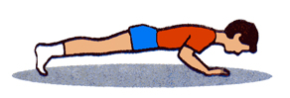*Опис проведення тестуван­ня*. Учасник тестування на­буває положення в упорі ле­жачи, випрямлені і розведе­ні на ширину плечей руки кистями вперед, тулуб і ноги утворюють пряму лі­нію, пальці ступень упира­ються в підлогу (трав'яний майданчик). За командою «Можна!» учасник починає ритмічно з повною ампліту­дою згинати і розгинати руки.

*Результат*. Кількість без­помилкових згинань і роз­гинань рук за 30 с.

*Загальні вказівки та заува­ження.*

1. При згинанні рук не­обхідно торкатися грудьми опори.

2. Не дозволяється торка­тися опори стегнами, зги­нати тулуб і ноги, перебу­вати у вихідному положен­ні, а також із зігнутими ру­ками більш як 3 с, лягати на підлогу, розгинати руки почергово, розгинати і зги­нати руки з неповною ам­плітудою. Згинання та роз­гинання рук, що викону­ється з помилками, не за­раховуються.

**Стрибки у довжину з місця**

*Обладнання*. Неслизька поверхня з лінією і розміт­кою в сантиметрах.

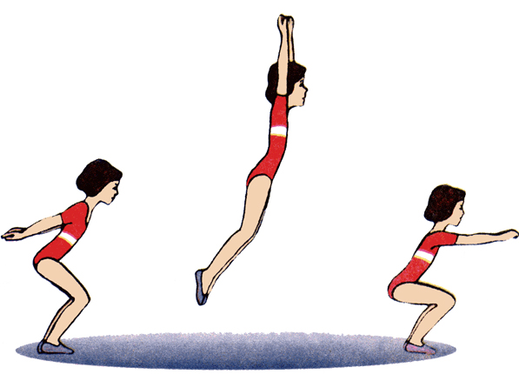*Опис тестування*. Учас­ник тестування стає носка­ми до лінії, робить мах ру­ками назад, потім різко ви­носить їх уперед, відштов­хуючись ногами, стрибає якомога далі.

*Результатом тестування* є дальність стрибка в сантиме­трах у найкращій з двох спроб.

*Загальні вказівки і заува­ження*.

Тестування прово­диться відповідно до правил змагань зі стрибків у дов­жину з розбігу. Місце від­штовхування і приземлен­ня повинні бути на одному рівні.

**Підтягування у висі лежачи**

Обладнання. Перекладина діаметром 2-3 сантиметри, встановлена на висоті 95 сантиметрів, магнезія.

Опис проведення тестування. Учасниця тестування займає положення вису лежачи, хватом зверху. Голова, тулуб, ноги являють пряму лінію, руки - перпендикулярно підлозі. За командою “Можна!”, згинаючи руки, вона підтягується до такого положення, аби її підборіддя було над перекладиною. Потім учасниця повністю випрямляє руки, опускаючись у вис лежачи. Вправа повторюється стільки разів, скільки в учасниці вистачить сил.

Результатом тестування є кількість безпомилкових підтягувань, під час яких не порушена жодна умова.

Загальні вказівки і зауваження. Не дозволяється згинати і розгинати тулуб у грудному та поперековому відділах хребта, кульшових та колінних суглобах, робити допоміжні рухи ногами, відпочивати у положенні вису лежачи більше 3 секунд.

Дозволяється лише один підхід до перекладини.

Тестування припиняється, якщо учасниця робила зупинку на 2 і більше секунди або їй не вдається зафіксувати потрібного положення більш як 2 рази підряд.

**Нахил тулуба вперед з положення сидячи**

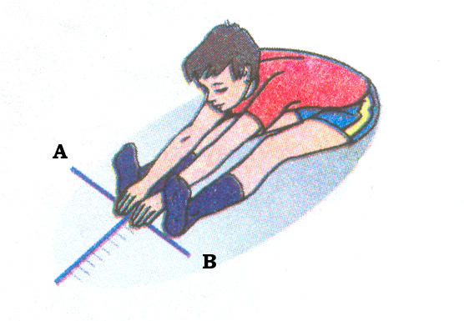

*Обладнання*. Накреслена на підлозі лінія АБ і перпендикулярно до неї розмітка в сантиметрах (на поздовжній лінії) від 0 до 50 см.

*Опис тестування*. Учасник тестування сидить на підлозі босоніж так, щоб його п’яти торкались лінії АБ. Від­стань між п'ятами — 20-30 см. Ступні розташовані верти­кально до підлоги. Руки ле­жать на підлозі між коліна­ми долонями донизу. Пар­тнер тримає ноги на рівні колін, щоб уникнути їх згинання. За командою «Можна!» учасник тесту­вання плавно нахиляється вперед, не згинаючи ніг, на­магається дотягнутись ру­ками якомога далі. Поло­ження максимального на­хилу слід утримувати про­тягом 2 секунд, фіксуючи пальці на розмітці. Тест по­вторюється двічі.

*Результатом тестування* є позначка на перпендикулярній розмітці в сантиме­трах, до якої учасник дотя­гнувся кінчиками пальців рук у найкращій із двох спроб.

*Загальні вказівки та заува­ження.*

1. Вправу слід виконува­ти плавно.

2. Якщо учасник згинає ноги у колінах, то спроба не зараховується.

3. Тест виконується двічі. Зараховується краща зі спроб.

**Розгинання тулуба із положення лежачи на животі**

*Обладнання*. Гімнастич­ний мат та сантиметрова лі­нійка.

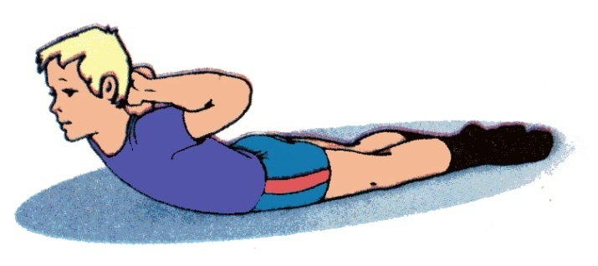*Опис проведення тесту­вання*. Учасник тестування лежачи на животі, руки за голову, ноги фіксуються. За командою «Можна!» піднімає тулуб вгору. Під час піднімання тулубу, таз не повинен відриватися від підлоги. Максимальне піднімання тулубу від під­логи утримується протя­гом 2 с. Тест повторюють двічі.

*Результат*. Показником є відстань від надгрудної ви­їмки до підлоги у кращій з двох спроб.

*Загальні вказівки та заува­ження.*

1. Вправу слід виконува­ти плавно.

2. Лінійку під час вимірю­вання результату розміщува­ти праворуч (ліворуч) верти­кально від голови.

**«Човниковий» біг (4х9м)**

*Обладнання*. Секундомі­ри, що фіксують десяті ча­стки секунди, рівна бігова доріжка завдовжки 9 м, обмежена двома паралель­ними лініями, за кожною лінією – 2 півкола радіу­сом 50 см з центром на лі­нії, 2 дерев'яних кубики (5 х 5 сантиметрів).

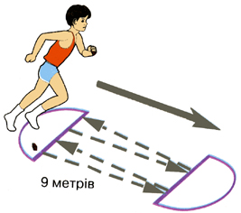*Опис проведення тесту­вання*. За командою «На старт!» учасник займає по­ложення високого старту за стартовою лінією. За ко­мандою «Руш!» він пробігає 9 м до другої лінії, бере один з двох дерев'яних ку­биків, що лежать у півколі, повертається бігом назад і кладе його в стартове півколо. Потім біжить за другим ку­биком і, взявши його, по­вертається назад і кладе в стартове півколо.

*Результатом тестування* є час від старту до моменту, коли учасник тестування поклав другий кубик у стар­тове півколо.

*Загальні вказівки і заува­ження*. Кожному учаснику надається одна спроба. Кубик слід класти в півколо, а не кидати. Якщо учасник кидає кубик, спроба не зарахову­ється. Бігова доріжка має бути рівною, неслизькою.

**Піднімання тулуба із положення лежачи протягом 30 с**

*Обладнання*. Секундомір, гімнастичний мат (або ки­лим).

Правильно виконати тест допомагає помічник, який утримує ноги учасника тес­тування.

*Проведення тесту*. Учас­ник тестування сідає на мат (килим), зігнувши ноги у колінах на 90 градусів. Ступні повністю спира­ються на поверхню мата (килима), відстань між ними близько 30 см. Кисті рук з'єднані на потилиці, пальці переплетені, лікті торкаються колін. Партнер притримує його ступні. Після команди «Увага!» учасник лягає на спину, торкаючись плечима мата (килима). За командою «Руш!» учасник піднімаєть­ся у вихідне положення.Положення рук на поти­лиці під час виконання те­сту залишається незмін­ним. Необхідно протягом 30 с виконати максималь­ну кількість повторень, не порушуючи умов.

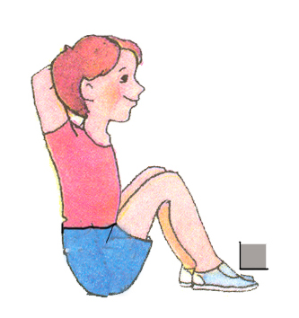

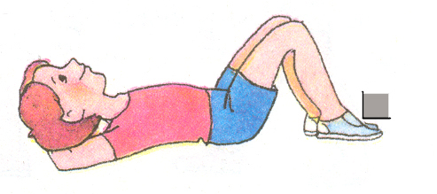

*Результат*: максимальна кількість піднімань із поло­ження лежачи на спині у положення сидячи протя­гом 30 с.

*Загальні вказівки та заува­ження.*

1. У положенні лежачи, кисті рук на потилиці, спи­на повністю торкається мата, у вихідному положенні лік­ті торкаються колін, ноги зігнуті в колінах під кутом 90 градусів.

**6 -хвилинний біг**

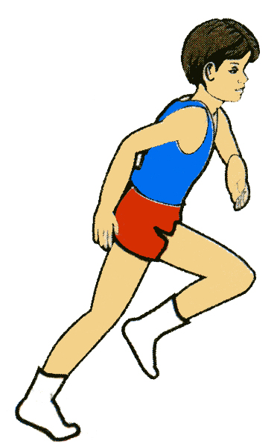***Обладнання*.** Виміряна дистанція (вимірювати ди­станцію слід по лінії, що проходить на відстані 15 см від внутрішнього краю до­ріжки), стартовий пістолет або прапорець. Для більш точного підрахунку подола­ної дистанції бігову доріж­ку доцільно позначити че­рез кожні 10 м.

***Опис проведення тесту­вання*.** Для хлопців і дів­чат умови тестування од­накові. За командою «На старт!» учасники забігу стають перед стартовою лінією в положення високого ста­рту. За командою «Руш!» (або за пострілом) почи­нається біг. Після закін­чення 6-хвилинного часу за сигналом учасники за­бігу закінчують біг і ви­значається подолана дис­танція.

***Результат*.** Визначається довжина дистанції, що про­біг учасник за 6 хв. з точніс­тю до 1 м.

***Загальні вказівки та заува­ження.***

1. Бігова доріжка повин­на бути рівною і в належно­му стані.

2. У разі потреби дозво­ляється переходити на ходьбу.

3. Темп бігу визначається учасниками самостійно, за­лежно від

його самопочуття та підготовленості.

**Спринтерський біг (30, 60, 100 м)**

Обладнання. Секундоміри, що фіксують десяті частки секунди; відміряна дистанція; стартовий пістолет (або прапорець); фінішна стрічка.

Опис проведення тестування. За командою “На старт!” учасники тестування стають за стартову лінію в положенні високого старту (низький старт не використовується) і зберігають нерухомий стан. За сигналом стартера вони повинні якнайшвидше подолати задану дистанцію, не знижуючи темпу перед фінішем.

Результатом тестування є час подолання дистанції з точністю до десятої частки секунди.

Загальні вказівки і зауваження. Дозволяється тільки одна спроба.

У разі відсутності стартового пістолета подається команда “Руш!” з одночасним сигналом прапорцем для хронометристів.

У забігу можуть брати участь двоє і більше учасників, але час кожного фіксується окремо.

Бігова доріжка повинна бути прямою, в належному стані та розділена на окремі доріжки.

Тестування має проводитись у сприятливих для учасників умовах.

**Біг на середні та довгі дистанції**

Обладнання. Секундоміри, виміряна дистанція (міряти дистанцію слід по лінії, що проходить на відстані 15 сантиметрів від внутрішнього краю доріжки), стартовий пістолет або прапорець.

Опис проведення тестування. За командою “На старт!” учасники тестування стають за стартову лінію в положенні високого старту й зберігають нерухомий стан. За сигналом стартера вони повинні якнайшвидше подолати задану дистанцію.

Результатом тестування є час подолання дистанції з точністю до десятої частки секунди.

Загальні вказівки і зауваження. Дозволяється тільки одна спроба.

У разі відсутності стартового пістолета подається команда “Руш!”.

Час кожного фіксується окремо.

Тестування має проводитись у сприятливих для учасників умовах.

**Підтягування**

**Підтягування у висі (хлопці)**

Обладнання. Горизонтальний брус або перекладина діаметром 2-3 сантиметри, лава, магнезія. Брус чи перекладина повинні бути розташовані на такій висоті, щоб учасник висячи не торкався ногами землі.

Опис проведення тестування. Учасник тестування стає на лаву і хватом зверху (долонями вперед) береться за перекладину на ширині плечей, руки випрямлені. За командою “Можна!”, згинаючи руки, він підтягується до такого положення, щоб його підборіддя було над перекладиною. Потім учасник повністю випрямляє руки, опускаючись у вис. Вправа повторюється стільки разів, скільки в учасника вистачить сил.

Результатом тестування є кількість безпомилкових підтягувань, під час яких не порушена жодна умова.

Загальні вказівки і зауваження. Кожному учасникові дозволяється лише один підхід до перекладини.

Не дозволяється розгойдуватись під час підтягування, робити допоміжні рухи ногами.

Тестування припиняється, якщо учасник робить зупинку на 2 і більше секунди або йому не вдається зафіксувати потрібного положення більш як 2 рази підряд.